|  |  |  |
| --- | --- | --- |
|  | **Carátula para entrega de prácticas** | |
| Facultad de Ingeniería | | Laboratorio de docencia |

Laboratorios de computación

salas A y B

|  |  |
| --- | --- |
| *Profesor:* | Garcia morales karina |
| *Asignatura:* | Fundamentos de programacion |
| *Grupo:* | 22 |
| *No de Práctica(s):* | Practica 1 La computación como herramienta de trabajo del profesional de ingeniería |
| *Integrante(s):* | Santiago ferrer ivan |
| *Semestre:* | 2018-2 |
| *Fecha de entrega:* | 20-febrero-2018 |
| *Observaciones:* |  |
|  |  |

CALIFICACIÓN: __________

**Introducción**

El uso de un equipo de cómputo se vuelve fundamental para el desarrollo de muchas de

las actividades y tareas cotidianas que se realizan día con día, no importando el giro al

cual nos dediquemos. Como ingenieros tenemos la responsabilidad de seguir innovando y

creando nuevas y versátiles soluciones que apoyen y beneficien directamente a la sociedad

al realizar dichas actividades; es por ello, que comprender cómo funciona y cómo poder

mejorar dicho funcionamiento se vuelve un tema importante durante la formación del

profesionista en ingeniería.

Es por lo anterior, que en el desarrollo de proyectos se realizan varias actividades donde la

computación es un elemento muy útil. De las actividades que se realizan en la elaboración

de proyectos o trabajos podemos mencionar:

* Registro de planes, programas y cualquier documento con información del

proyecto en su desarrollo y en producción.

* Almacenamiento de la información en repositorios que sean accesibles, seguros y

que la disponibilidad de la información sea las 24 hrs de los 360 días del año.

* Búsqueda avanzada o especializada de información en Internet.

En la presente práctica se presentarán las herramientas de apoyo a la realización de dichas actividades**.**

Objetivo:

Descubrir y utilizar herramientas de software que se ofrecen en Internet que permitan realizar actividades y trabajos académicos de forma organizada y profesional a lo largo de la vida escolar, tales como manejo de repositorios de almacenamiento y buscadores con funciones avanzadas. Actividades:

♣ Crear un repositorio de almacenamiento en línea.

♣ Realizar búsquedas avanzadas de información especializada.

Actividades

1° entramos a la pagina de internet de github.

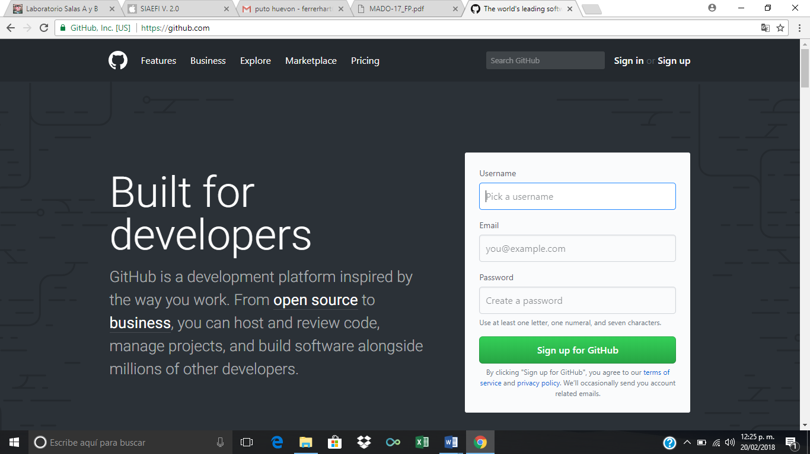

2° creamos una cuenta, ya que la creamos iniciamos un nuevo proyecto en la aplicación para crear un nuevo repositoro.

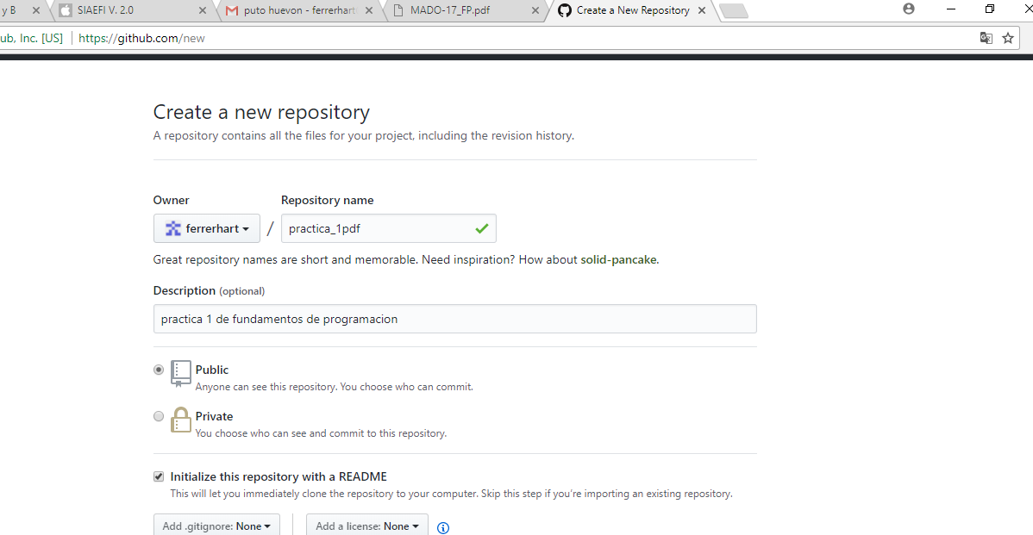

3° después creamos un nuevo archivo con el nombre datos y en la primera fila agregamos nuestro nombre

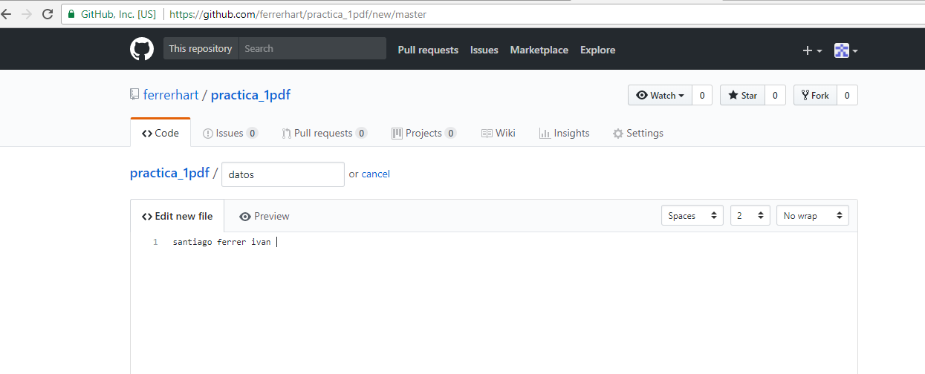

4° En la sección de Commit new file, haremos una explicación del archivo creado, posteriormente damos click al botón de Commit new file.  
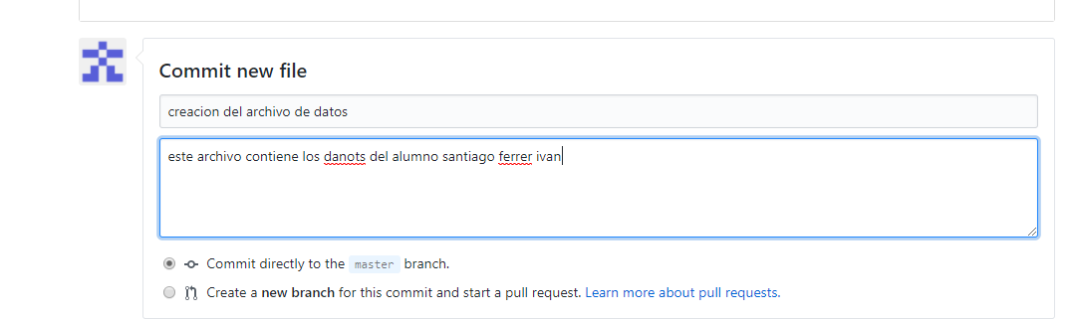

5° Subiremos dos imágenes locales (escudo de la facultad y de la universidad) a nuestro repositorio, dando click en el botón de “Upload files” Seleccionamos los dos archivos de nuestro equipo y hacemos el commit, explicando los archivos agregados.

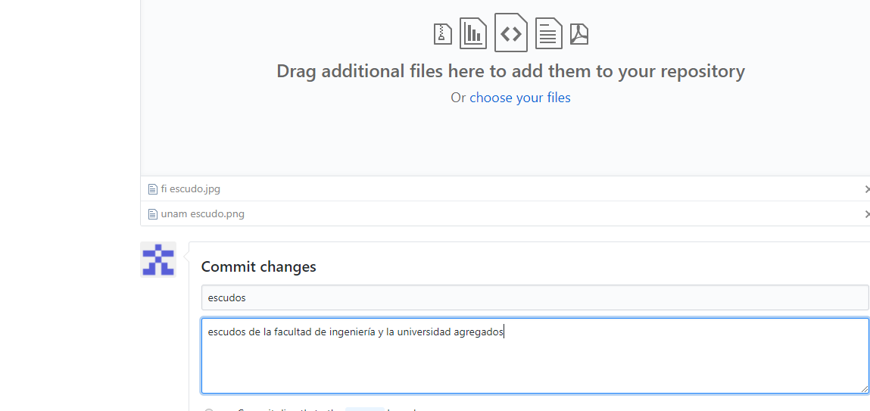

6° Damos click en el archivo “Datos” y posteriormente hacemos click en el botón con forma de lápiz Agregamos en la siguiente línea nuestro número de cuenta y en una línea nueva nuestro correo. Hacemos el commit explicando qué cambios hicimos.

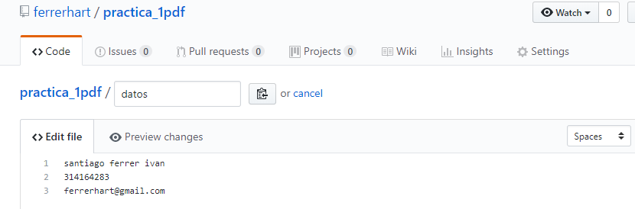

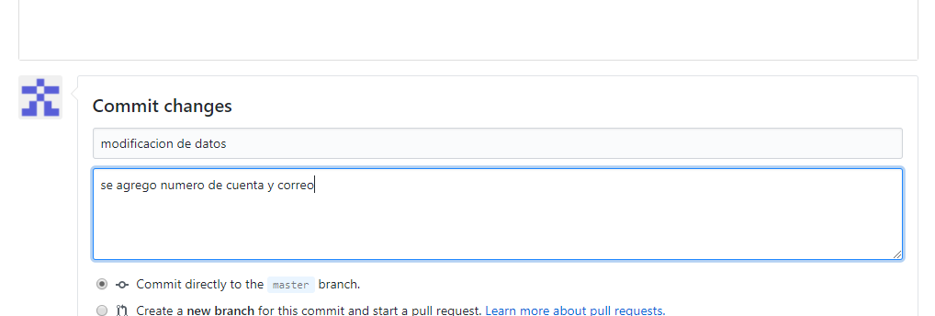

7° por ultimo subimos el reporte de la practica al repositorio